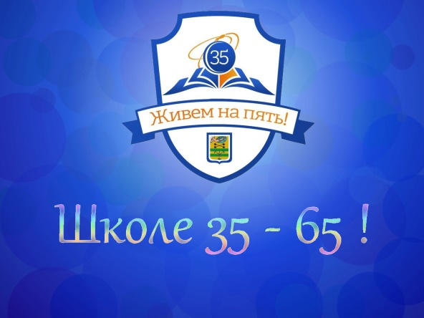
УТВЕРЖДАЮ
И.О. Директора
МОУ «Средняя школа № 35»
Н.Е. Смирнов_____________
«27» ноября 2019 г.

ДЕНЬ ОТКРЫТЫХ ДВЕРЕЙ
29 НОЯБРЯ 2019 ГОДА
РАСПИСАНИЕ ЗВОНКОВ
№ урока | Время урока | Время перемены
1 | 8.30 – 9.10 | 15 минут
2 | 9.25 – 10.05 | 20 минут
3 | 10.25 – 11.00  (ОТКРЫТЫЕ УРОКИ  В 1-4 КЛАССАХ!) | 20 минут
4 | 11.20 – 11.55  (ОТКРЫТЫЕ УРОКИ  В 5-11 КЛАССАХ!) | 10 минут
5 | 12.05 – 12.45 | 10 минут
12.05 – 12.35
(МАСТЕР-КЛАССЫ
ДЛЯ РОДИТЕЛЕЙ!!)
6 | 12.55 – 13.35 | 10 минут
7 | 13.45 – 14.25

